1. ***Τι ονομάζουμε διάθλαση; Δώσε ένα παράδειγμα***

**_______________________________________________________________________________________________________________________________________________________________________________________________________________________________________________________________________________________________________________________________________________________________**

1. ***Α. Ποια είναι τα είδη φακών, ποιο το σχήμα τους και ποια η πορεία των φωτεινών ακτίνων , όταν τους διαπερνούν;***

***____________________________________________________________________________________________________________________________________________________________________________________________________________________________________________________________________________________________________________________________________________________________________________________________________________________________________________________________________________________________***

***Β. Ζωγράφισε έναν συγκλίνοντα και έναν αποκλίνοντα φακό, καθώς και την πορεία των φωτεινών ακτίνων.(χρησιμοποίησε τα εργαλεία επάνω ψηλά στο insert)***

***Γ. Για να εμφανιστεί το ουράνιο τόξο υπάρχουν δυο προϋποθέσεις. Ποιες είναι αυτές; Ποιος είναι ο όρος που χρησιμοποιούμε για να περιγράψουμε αυτή την ιδιότητα του φωτός;***

_____________________________________________________________________________________________________________________________________________________________________________________________________________________________________________________________________________________________

1. ***Απάντησε σύντομα στις ερωτήσεις.***

***α. Σε τι χρησιμεύουν τα φρύδια μας;***

_________________________________________________________________________________________________________________

β. ***Σε τι χρησιμεύουν τα βλέφαρα;***

_________________________________________________________________________________________________________________

***γ. Γιατί έχουμε δυο μάτια;***

_________________________________________________________________________________________________________________

1. ***Σε ποια από τις δύο εικόνες η γάτα βρίσκεται στο σκοτάδι και σε ποια στο φως;***

***_________________________________________________________________________***

***_________________________________________________________________________***

***_________________________________________________________________________***

1. ***Συμπλήρωσε τα μέρη του ματιού***

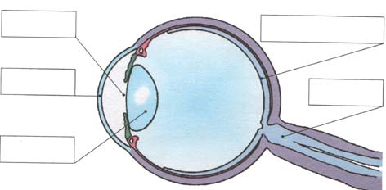

Τα μάτια σας δεκατέσσερα!!!

